Отчёт по лабораторной работе №2

Серегин Денис Алексеевич

Содержание

# Цель работы

Изучить идеологию и применение средств контроля версий.

# Задания

1. Настроить git.
2. Подключить репозиторий к github.
3. Провести первичную конфигурацию.
4. Провести конфигурацию git-flow.

# Выполнение лабораторной работы

1. Создал учётную запись на github.
2. Настроил систему контроля версий так как это описано в указаниях к лабораторной работе.
3. Создал структуру каталога лабораторных работ согласно пункту М.2.
4. Создал репозиторий на GitHub. Для примера назвал его os-intro.

* (рис. 1)
* 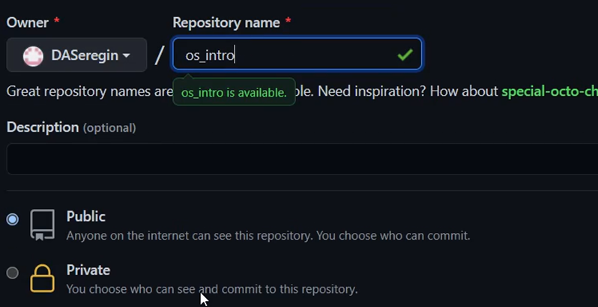
* Figure 1: Создание репозитория на github

1. Рабочий каталог обозначил как laboratory и перешел в него

* (рис. 2)
* 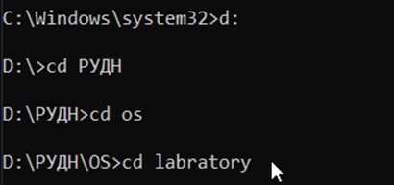
* Figure 2: Переход в рабочий каталог

1. Инициализировал систему git

* (рис. 3)
* Figure 3: Инициализация системы git
* Figure 3: Инициализация системы git

1. Создал заготовку для файла README.md

* (рис. 4)
* Figure 4: Создание заготовки для файла README
* Figure 4: Создание заготовки для файла README
* (рис. 5)
* Figure 5: Создание заготовки для файла README
* Figure 5: Создание заготовки для файла README

1. Сделал первый коммит и выложил на github

* (рис. 6)
* 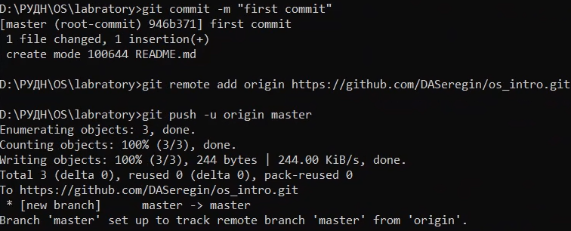
* Figure 6: Создание коммита

1. Добавил файл лицензии

* (рис. 7)
* 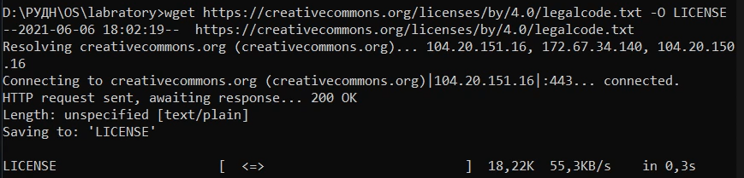
* Figure 7: Добавление файла лицензии

1. Добавил шаблон игнорируемых файлов. Просмотрел список имеющихся шаблонов

* (рис. 8)
* 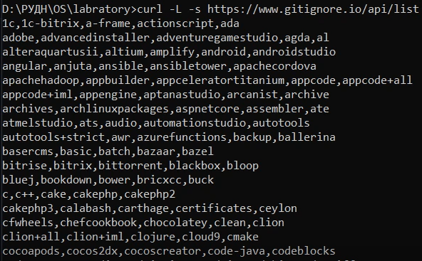
* Figure 8: Добавление шаблона gitignore

1. Затем скачал шаблон, например, для C и добавил новые файлы

* (рис. 9)
* Figure 9: Добавление шаблона для С
* Figure 9: Добавление шаблона для С

1. Выполнил коммит

* (рис. 10)
* 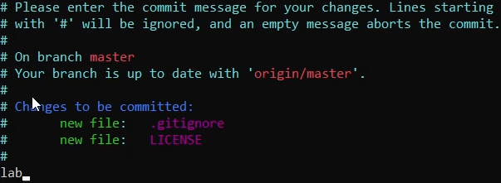
* Figure 10: Создание заготовки для файла README

1. Отправил на github

* (рис. 11)
* 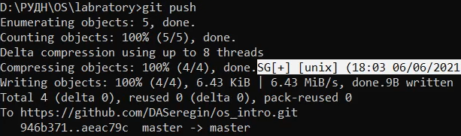
* Figure 11: Отправка на github

1. Инициализировал git-flow. Префикс для ярлыков установил в v.

* (рис. 12)
* 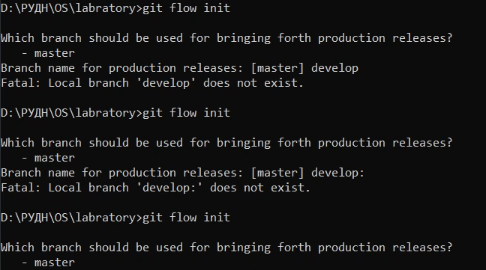
* Figure 12: Инициализация git-flow

1. Проверил, что нахожусь на ветке develop

* (рис. 13)
* 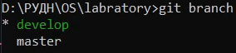
* Figure 13: Проверка ветки

1. Создал релиз с версией 1.0.0

* (рис. 14)
* 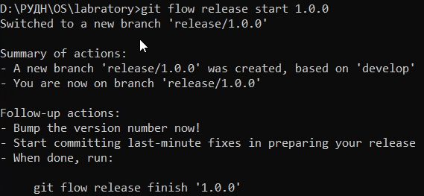
* Figure 14: Создание релиза с версией 1.0.0

1. Записал версию

* (рис. 15)
* Figure 15: Запись версии
* Figure 15: Запись версии

1. Добавил в индекс

* (рис. 16)
* Figure 16: Добавление файлов
* Figure 16: Добавление файлов
* (рис. 17)
* 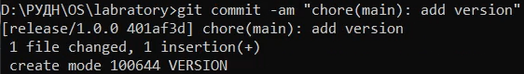
* Figure 17: Добавление коммита

1. Залил релизную ветку в основную ветку

* (рис. 18)
* 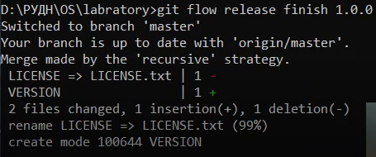
* Figure 18: Залив релизной ветки в основную

1. Отправил данные на github

* (рис. 19)
* 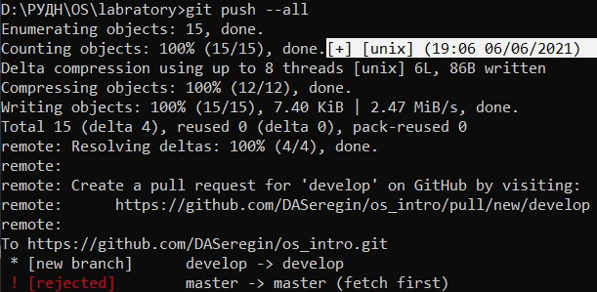
* Figure 19: Отправка на github

1. Создал релиз на github.

* (рис. 20)
* 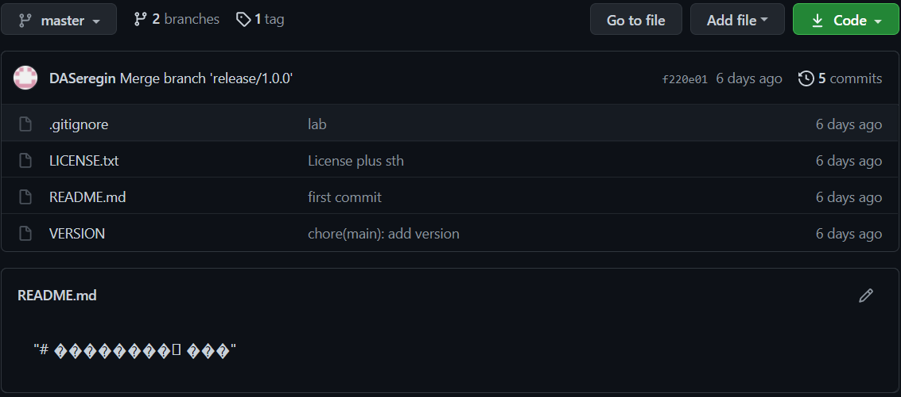
* Figure 20: Релиз

# Выводы

Благодаря лабораторной работе я смог изучить идеологию и применить систему контроля версий git.

# Использованные ресурсы

https://habr.com/ru/post/125799/